UNIVERSIDAD AUTÓNOMA DE OCCIDENTE
Facultad de Ingeniería
Programa de Ingeniería Informática
CHALLENGE 04
Pila (Stack) de libros en React
Estructura LIFO con formulario para apilar libros
Asignatura: Estructuras de Datos y Algoritmos II
Tema: Pilas y Colas (Clase 06) · Pilas
Presentado por:
Salvador Rodriguez Velasco
Estudiante de sexto semestre
Presentado a:
Prof. Jonathan López Londoño
Santiago de Cali, septiembre de 2026

Contenido
1. Introducción y objetivo
2. Enunciado del reto
3. Fundamentos vistos en clase: la pila
4. Herramientas y requisitos
5. Desarrollo paso a paso (pasos 1 a 10)
6. Observaciones sobre la presentación
7. Cómo ejecutar el programa
8. Conclusiones

1. Introducción y objetivo
Este documento explica, paso a paso, cómo se desarrolló el Challenge 04 de la asignatura Estructuras de Datos y Algoritmos II y cómo ejecutar el programa. El proyecto es una aplicación web en React que maneja una pila de libros. La estructura se implementó en JavaScript siguiendo la clase Stack presentada en la Clase 06 – Pilas y Colas.
Objetivo: aplicar el principio LIFO (Last In, First Out) en un caso concreto. Un formulario crea libros y los apila en la cima con push, y una pantalla imprime la pila de la cima a la base y permite sacar (pop) y consultar (peek) el libro de la cima.

2. Enunciado del reto
- Crear y manejar una nueva pila de libros. Cada libro debe tener Nombre, ISBN, Autor y Editorial.
- Llenar la pila con datos simulados (mock).
- Crear un proyecto nuevo en React e implementar una pantalla con un formulario para crear un libro nuevo y luego agregarlo a la pila.
- Imprimir la pila de libros en pantalla.

3. Fundamentos vistos en clase: la pila

3.1 ¿Qué es una pila?
El ejemplo de la clase es una pila de platos por lavar después de comer en familia: el primer plato que se lava es el de arriba. Una pila es una estructura de elementos secuenciales y ordenados que sigue el principio LIFO: el último elemento que se agrega es el primero que se saca.
push ↓ ↑ pop
┌────────────────┐
TOP → │ Libro 3 │ ← último en entrar, primero en salir
├────────────────┤
│ Libro 2 │
├────────────────┤
│ Libro 1 │ ← primero en entrar, último en salir
└────────────────┘
BASE

3.2 Usos de las pilas
- Historial de los navegadores web: cada página nueva se monta encima de la anterior y se puede regresar una por una.
- Contenido cronológico del más reciente al más antiguo: por ejemplo, los últimos tweets o artículos. El dato más reciente es el primero que se muestra.
- En este reto, una pila de libros: el último libro que se pone sobre la pila es el primero que se puede tomar.

3.3 Métodos de la pila
Por convención, una pila tiene los siguientes métodos. Todos quedaron implementados en la clase Stack:
Método | Descripción | Complejidad
push(value) | Agrega un elemento en la cima de la pila. | O(1)
pop() | Retorna el último elemento ingresado y lo saca de la pila (o null si está vacía). | O(1)
peek() | Retorna el último elemento ingresado sin sacarlo (o null). | O(1)
isEmpty() | Retorna true si la pila está vacía. | O(1)
size() | Retorna el número de elementos de la pila. | O(1)
print() | Imprime el contenido de la pila, de la cima a la base. | O(n)

4. Herramientas y requisitos
Herramienta | Versión | Uso
Node.js | 20.19 o superior (recomendado 22 LTS) | Entorno de ejecución de JavaScript
npm | Incluido con Node.js | Gestor de paquetes
React | 19 | Biblioteca para la interfaz
React Router DOM | 7 | Navegación entre las dos pantallas
Vite | 8 | Servidor de desarrollo y compilación
Visual Studio Code | Cualquiera | Editor de código (sugerido)

5. Desarrollo paso a paso

Paso 1. Crear el proyecto React con Vite
Se crea un proyecto nuevo con la plantilla de React y se instala React Router para manejar las dos pantallas:
npm create vite@latest challenge04-pila-libros-react -- --template react
cd challenge04-pila-libros-react
npm install
npm install react-router-dom

Paso 2. Organizar la estructura de carpetas
challenge04-pila-libros-react/
├── ESTUDIANTE.txt ← datos del estudiante y cómo ejecutar
├── README.md
├── docs/ ← este documento
├── tests/pila.test.js ← pruebas de la pila
└── src/
├── main.jsx ← punto de entrada
├── App.jsx ← rutas
├── index.css ← estilos
├── structures/Stack.js ← clase Stack
├── data/
│ ├── books.js ← libros de ejemplo (mock)
│ └── bookValidation.js ← validación del formulario
├── context/BookStackContext.jsx ← pila compartida
├── components/ ← Navbar, Footer, Console
└── pages/
├── StackPage.jsx ← Pantalla 1: pila impresa
└── NewBookPage.jsx ← Pantalla 2: formulario

Paso 3. Implementar la clase Stack
Archivo src/structures/Stack.js. Tal como en la clase, la pila usa un arreglo items. El final del arreglo es la cima: push agrega al final y pop saca del final, así que ambas operaciones son O(1).
export class Stack {
constructor() {
this.items = [];
}

push(value) {
this.items.push(value);
return this.items.length;
}

pop() {
return this.items.length > 0 ? this.items.pop() : null;
}

peek() {
return this.items.length > 0 ? this.items[this.items.length - 1] : null;
}

isEmpty() {
return this.items.length === 0;
}

size() {
return this.items.length;
}

print(log = true) {
const fromTop = this.items.slice().reverse();
if (log) {
fromTop.forEach((item) => {
console.log(item);
});
}
return fromTop;
}
}
La única diferencia con la versión de la clase está en print. Además de imprimir en consola, retorna una copia de la pila ordenada de la cima a la base. Con ese arreglo, React dibuja la pila en pantalla sin modificar la estructura original, porque slice() crea una copia antes de reverse().

Paso 4. Crear los datos simulados (mock)
En src/data/books.js se definen seis libros con los cuatro campos que pide el reto. Al iniciar la aplicación se recorren en orden y se apilan con push, así que el último del arreglo queda en la cima.
# | Nombre | ISBN | Autor | Editorial
1 | Cien años de soledad | 978-0-307-47472-8 | Gabriel García Márquez | Vintage Español
2 | Eloquent JavaScript | 978-1-59327-950-9 | Marijn Haverbeke | No Starch Press
3 | Clean Code | 978-0-13-235088-4 | Robert C. Martin | Prentice Hall
4 | Introduction to Algorithms | 978-0-262-04630-5 | Thomas H. Cormen et al. | MIT Press
5 | Learning JavaScript Data Structures and Algorithms | 978-1-78862-387-2 | Loiane Groner | Packt Publishing
6 (cima) | El amor en los tiempos del cólera | 978-0-307-38726-4 | Gabriel García Márquez | Vintage Español

function createBookStack() {
const stack = new Stack();
mockBooks.forEach((book) => stack.push(withId(book)));
return stack;
}

Paso 5. Validar los datos del formulario
En src/data/bookValidation.js la función validateBook revisa los cuatro campos antes de apilar un libro:
- Nombre, Autor y Editorial: obligatorios, con una longitud mínima.
- ISBN: debe tener 10 o 13 dígitos (los guiones se ignoran) y su dígito de control debe ser correcto. En el ISBN-13 cada dígito se multiplica alternadamente por 1 y por 3, y la suma debe ser múltiplo de 10. En el ISBN-10 los dígitos se multiplican por 10, 9, …, 1, y la suma debe ser múltiplo de 11 (la X final vale 10).
- ISBN repetido: no se permite apilar un libro con un ISBN que ya esté en la pila.
function isValidIsbn13(digits) {
if (!/^\d{13}$/.test(digits)) return false;
let sum = 0;
for (let i = 0; i < 13; i++) {
sum += Number(digits[i]) * (i % 2 === 0 ? 1 : 3);
}
return sum % 10 === 0;
}

Paso 6. Compartir la pila entre pantallas (Context)
El reto tiene dos pantallas: el formulario y la impresión de la pila. Las dos deben trabajar sobre la misma instancia de Stack. Para eso se creó BookStackContext.jsx: un proveedor de React crea la pila una sola vez con useState(createBookStack) y expone funciones que llaman a los métodos de la pila.
const [stack] = useState(createBookStack);
const [, setVersion] = useState(0); // fuerza el re-render

const pushBook = (book) => {
const newBook = withId(book);
stack.push(newBook); // el libro queda en la cima
refresh();
return newBook;
};

const popBook = () => {
const book = stack.pop(); // sale el libro de la cima
refresh();
return book;
};
Como push y pop modifican el arreglo interno de la pila, React no detecta el cambio por sí solo. Por eso, después de cada operación se incrementa un contador version que obliga a volver a dibujar la pantalla.

Paso 7. Pantalla 2: formulario para crear un libro
Archivo src/pages/NewBookPage.jsx. El formulario tiene los cuatro campos del libro. Al enviarlo se valida con validateBook; si no hay errores se ejecuta pushBook (que llama a stack.push) y se navega a la pantalla de la pila, donde el libro nuevo aparece resaltado en la cima.
const handleSubmit = (e) => {
e.preventDefault();
const found = validateBook(form, books);
setErrors(found);
if (Object.keys(found).length > 0) return;

const book = pushBook(form); // push → cima de la pila
navigate('/', { state: { addedId: book.id } });
};
A la derecha del formulario se muestra una vista previa de cómo quedará la pila: el libro nuevo arriba y el que hoy está en la cima (peek()) justo debajo. El botón “Llenar con ejemplo” carga un libro válido para probar rápidamente.
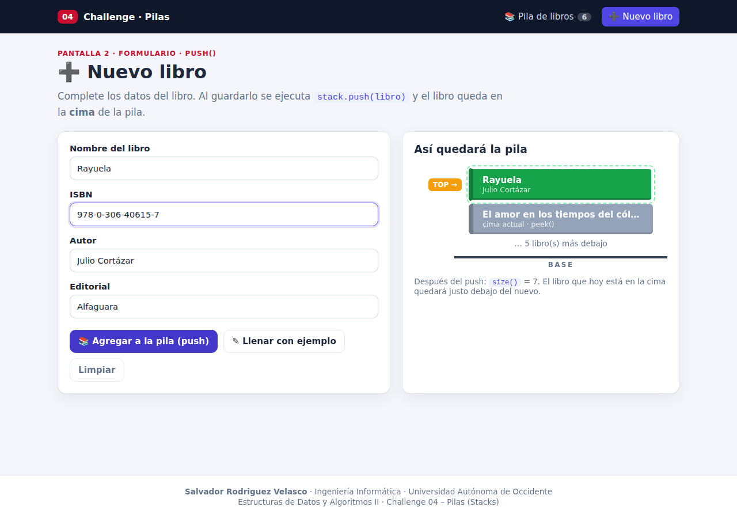
Figura 1. Formulario para crear un libro y apilarlo con push().

Paso 8. Pantalla 1: impresión de la pila en pantalla
Archivo src/pages/StackPage.jsx. La pila se imprime de dos formas: una pila visual con los libros uno sobre otro, con el marcador TOP en la cima y la BASE abajo, y una tabla con Posición, Nombre, ISBN, Autor y Editorial ordenada de la cima a la base. Arriba se muestran los indicadores size(), isEmpty() y peek().
Botón | Operación sobre la pila
➕ Nuevo libro (push) | Abre el formulario (Pantalla 2).
👁 Ver cima (peek) | peek(): resalta el libro de la cima sin sacarlo.
⬆ Sacar libro (pop) | pop(): saca el libro de la cima y lo pasa a la lista de retirados.
🖨 Imprimir (print) | print(): imprime la pila de la cima a la base en la consola.
↺ Reiniciar datos | Vacía la pila y la vuelve a llenar con los libros mock.
Cuando la pila queda vacía, pop y peek retornan null, isEmpty() pasa a true y los botones que no aplican se deshabilitan.
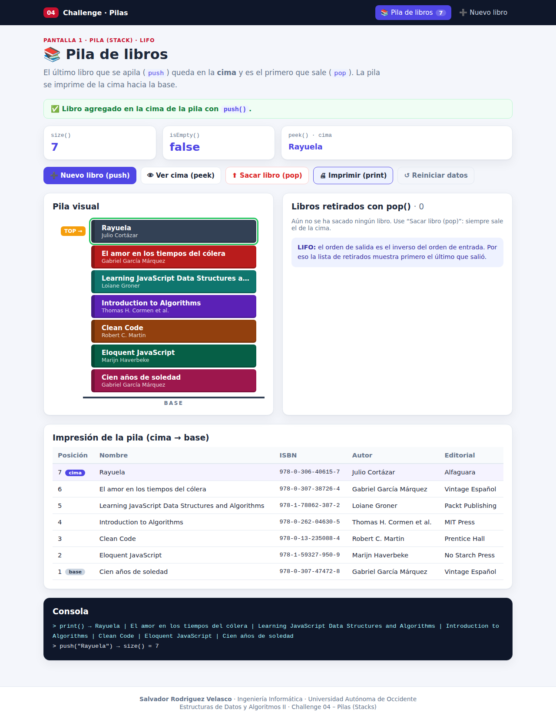
Figura 2. Pila impresa en pantalla después de apilar “Rayuela”: queda en la cima (TOP).
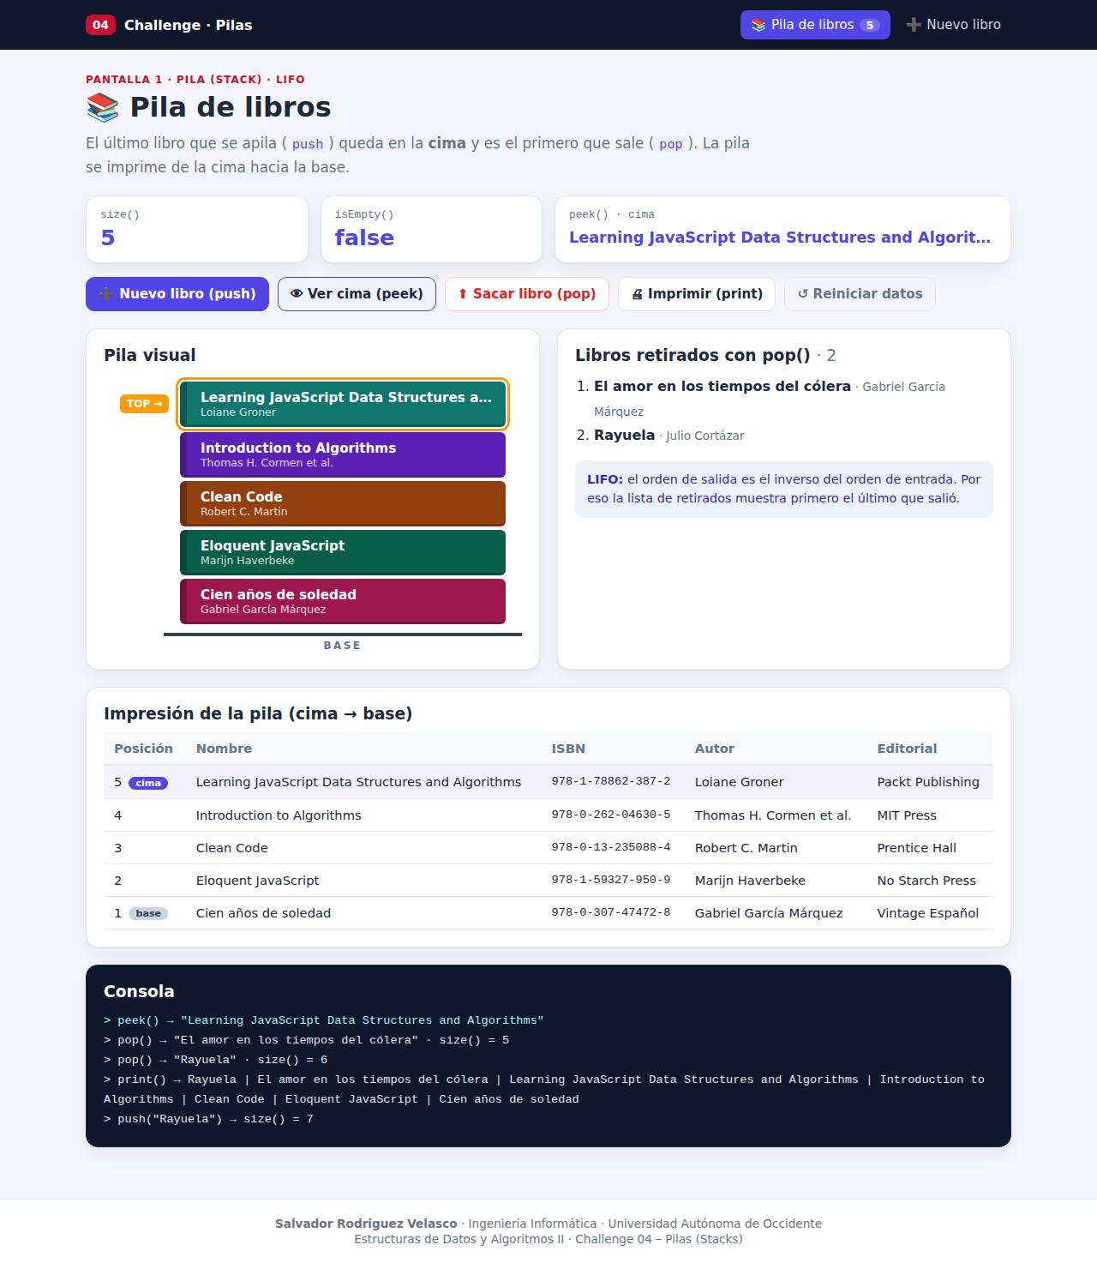
Figura 3. Después de dos pop(): los libros salen en orden inverso al de entrada (LIFO).

Paso 9. Configurar las rutas
En src/main.jsx la aplicación se envuelve con BrowserRouter y con BookStackProvider. En src/App.jsx se definen las dos rutas:
<Routes>
<Route path="/" element={<StackPage />} />
<Route path="/nuevo-libro" element={<NewBookPage />} />
</Routes>

Paso 10. Probar la pila
En tests/pila.test.js hay seis pruebas con el módulo node:test, que no requiere instalar nada adicional. Incluyen el mismo ejemplo de la clase (push(10), push(20), pop(), peek(), isEmpty()), el comportamiento LIFO, print y la validación de los ISBN. Se ejecutan con npm test y las seis pasan:
ok 1 - Stack: ejemplo de la clase (push 10, push 20, pop, peek, isEmpty)
ok 2 - Stack: LIFO - el último en entrar es el primero en salir
ok 3 - Stack: print retorna de la cima a la base sin modificar la pila
ok 4 - Pila de libros con datos mock: la cima es el último libro apilado
ok 5 - Todos los libros mock tienen nombre, ISBN válido, autor y editorial
ok 6 - Validación: ISBN-10, ISBN-13, errores y duplicados
# pass 6
# fail 0

6. Observaciones sobre la presentación
Diapositiva | Observación | Cómo se aplicó
Stacks Methods (push) | Dice que push agrega el valor “at the bottom” (en la base). En una pila el elemento se agrega en la cima; el código de la clase lo confirma, porque items.push agrega al final del arreglo y ese final es la cima. | Se documentó que push agrega en la cima (final del arreglo).
How to implement Stacks? | “Peek es el único método que necesitamos implementar; los demás vienen del prototipo de JavaScript”: push, pop y length ya existen en Array.prototype. | Se mantuvo el mismo enfoque; peek es el único método construido a mano.
print() | En la clase solo imprime en consola. | También retorna la copia (cima → base) para imprimirla en pantalla.

7. Cómo ejecutar el programa

7.1 Ejecución en modo desarrollo
- Instalar Node.js 20.19 o superior (versión LTS) desde https://nodejs.org.
- Descomprimir el archivo challenge04-pila-libros-react.zip.
- Abrir una terminal (CMD, PowerShell o la terminal de VS Code) dentro de la carpeta challenge04-pila-libros-react.
- Instalar las dependencias con npm install (solo la primera vez).
- Iniciar el servidor con npm run dev.
- Abrir en el navegador la dirección que muestra la terminal: http://localhost:5173
- En “Nuevo libro”, llenar el formulario y pulsar “Agregar a la pila (push)”. El libro aparece en la cima de la pila.
- Para detener el servidor, presionar Ctrl + C en la terminal.
cd challenge04-pila-libros-react
npm install
npm run dev

7.2 Otros comandos
Comando | Qué hace
npm test | Ejecuta las pruebas de la pila.
npm run build | Genera la versión de producción en la carpeta dist/.
npm run preview | Sirve localmente la versión de producción (después de build).

7.3 Solución de problemas
Problema | Solución
“npm no se reconoce como un comando” | Instalar Node.js y abrir una terminal nueva.
Error de versión de Node al ejecutar Vite | Actualizar Node.js a 20.19+ o 22 LTS (verificar con node -v).
El puerto 5173 está ocupado | Vite usa el siguiente puerto libre; abrir la dirección que muestra la terminal.
PowerShell bloquea la ejecución de scripts | Usar CMD, o ejecutar Set-ExecutionPolicy -Scope CurrentUser RemoteSigned.
Al recargar la página se pierden los libros agregados | Es el comportamiento esperado: la pila vive en memoria y se vuelve a llenar con los datos mock.

8. Conclusiones
- La pila es adecuada cuando interesa primero lo más reciente: el libro que se apila de último es el primero que se consulta (peek) y el primero que sale (pop).
- Con un arreglo de JavaScript, todas las operaciones de la pila son O(1) salvo print, que recorre los n elementos.
- Separar la estructura (Stack.js) de la interfaz permitió probarla sin React, y el Context permitió que el formulario y la pantalla de impresión compartan la misma pila.
- La validación del ISBN con su dígito de control evita apilar datos incorrectos o duplicados.

